
รายงานการปฏิบัติราชการประจำเดือนมกราคม
ประจำปีงบประมาณ 2567
สถานีตำรวจภูธรลอง

งานสืบสวน

เมื่อวันที่ 13 มกราคม 2567 เวลา 10.30 น. ภายใต้อำนวยการของ พ.ต.อ.สุรชัย จันทรมณี ผกก.สภ.ลอง , พ.ต.ท.กฤษฏา สิทธิภณธนากร สว.สส.ฯรรท.รอง ผกก.สส.สภ.ลอง ร่วมกันวางแผนและสั่งการให้ เจ้าหน้าที่ตำรวจชุดจับกุมประกอบด้วย ร.ต.อ.ฐาปนพงศ์ จันทนานนท์กิจ รอง สว.สส.สภ.ลอง เจ้าพนักงาน ป.ป.ส.เลขที่ 640921, ร.ต.ต.สาเลศ เครือตุ้ย, ด.ต.ลือชัย ชุมภูอินทร์, ด.ต.สุกฤต สิทธิสุข, ด.ต.บุญสืบ จิตประเสริฐ, จ.ส.ต.ธนพัฒ ไชยแก้ว, ส.ต.อ.ณัฐพล อุตมา และ ส.ต.ต.เจษฎา จันดาหาร ได้ร่วมทำการจับกุมผู้ต้องหา จำนวน 3 ราย 2 คน มีรายละเอียดดังนี้.
1.)ได้ร่วมกันตรวจยึด/แจ้งข้อกล่าวหา ดังนี้
1.อาวุธปืนยาวบรรจุปากกระบอก (ปืนแก๊ป) ไม่มีหมายเลขทะเบียน จำนวน 1 กระบอก
2.เครื่องกระสุนปืนแก๊ป จำนวน 1 ชุด (ประกอบด้วย กระสุนลูกปราย 1 ขวด ดินปืน 1 ขวด ใยมะพร้าว 1 ก้อน แก๊ปปืน 1 ขวด)
3.ถุงย่ามผ้าสีน้ำตาล-ดำ จำนวน 1 ใบ
4.โพยสลากกินรวบ (หวยใต้ดิน) งวดประจำวันที่ 1 กันยายน 2566 ยอดเงินในโพยจำนวน 180 บาท จำนวน 1 ใบ
5.โพยสลากกินรวบ (หวยใต้ดิน) งวดประจำวันที่ 16 กันยายน 2566 ยอดเงินในโพยรวมจำนวน 440 บาท จำนวน 2 ใบ
6.โพยสลากกินรวบ (หวยใต้ดิน) งวดประจำวันที่ 1 ตุลาคม 2566 ยอดเงินในโพยจำนวน 180 บาท จำนวน 1 ใบ
โดยแจ้งข้อกล่าวหาว่า
1.พาอาวุธปืนไปในเมือง หมู่บ้านหรือทางสาธารณะโดยเปิดเผย โดยไม่มีเหตุสมควร
2.มีอาวุธปืนและเครื่องกระสุนปืนไว้ในความครอบครองโดยไม่ได้รับอนุญาตจากนายทะเบียนอาวุธปืน
3.ลักลอบเล่นการพนันสลากกินรวบ (หวยใต้ดิน) โดยไม่ได้รับอนุญาต
วัน/เวลา และสถานที่ตรวจยึด/แจ้งข้อกล่าวหา วันที่ 13 มกราคม 2567 เวลา 09.30 น. บริเวณบนถนนทางเข้าป่าชุมชนท้ายหมู่บ้านห้วยแม่ต้า
ม.7 ต.บ้านปิน อ.ลอง จ.แพร่
2.)นายวินัย หรือเอส โค้ปัน อายุ 28 ปี เกิดวันที่ 3 ธ.ค.2537 อยู่บ้านเลขที่ 37/5 ม.7 ต.บ้านปิน อ.ลอง จ.แพร่ เลขบัตรประจำตัวประชาชน 1 5403 00107 93 9
พร้อมกับได้ตรวจค้นตัวผู้ต้องหา/ผู้ถูกจับ พบสิ่งของและยึดเป็นของกลาง ดังนี้
1.อาวุธกึ่งออโตเมติกแบบดัดแปลง จำนวน 1 กระบอก
2.เครื่องกระสุนปืนขนาด 9 มม. จำนวน 1 นัด
โดยแจ้งข้อกล่าวหาให้ผู้ต้องหาทราบว่า
1.เสพยาเสพติดให้โทษประเภท 1 (ยาบ้าหรือเมทแอมเฟตามีน) โดยผิดกฎหมายและเป็นผู้ขับขี่รถเสพยาเสพติดให้โทษประเภท 1 (ยาบ้าหรือเมทแอมเฟตามีน) โดยฝ่าฝืนต่อกฎหมาย
2.มีอาวุธปืนและเครื่องกระสุนปืนไว้ในครอบครองโดยไม่ได้รับอนุญาต
จากนายทะเบียนอาวุธปืน
วัน/เวลา และสถานที่จับกุม บริเวณบนถนนในหมู่บ้าน ม.7 ต.บ้านปิน อ.ลอง จ.แพร่ ต่อเนื่องบ้านแลขที่ 37/5 ม.7 ต.บ้านปิน อ.ลอง จ.แพร่ (ต่อเนื่อง สภ.ลอง) เมื่อวันที่ 3 พฤศจิกายน 2566 เวลาประมาณ 10.30 น.
3.)นายรัฐภูมิ หรือฮาร์ท วงศ์เขียว อายุ 18 ปี เกิดวันที่ 18 ส.ค.2548 อยู่บ้านเลขที่ 66 ม.5 ต.แม่เกิ๋ง อ.วังชิ้น จ.แพร่ เลขบัตรประจำตัวประชาชน 1 5599 00497 94 9
โดยแจ้งข้อกล่าวหาให้ผู้ต้องหาทราบว่า
“เสพยาเสพติดให้โทษประเภท ๑ (ยาบ้าหรือเมทแอมเฟตามีน) โดยฝ่าฝืนต่อกฎหมาย”
วัน/เวลา และสถานที่จับกุม บริเวณหน้าบ้านเลขที่ 35/2 ม.7 ต.บ้านปิน อ.ลอง จ.แพร่ เมื่อวันที่ 13 มกราคม 2567 เวลาประมาณ 10.30 น.
จึงเรียนมาเพื่อโปรดทราบ

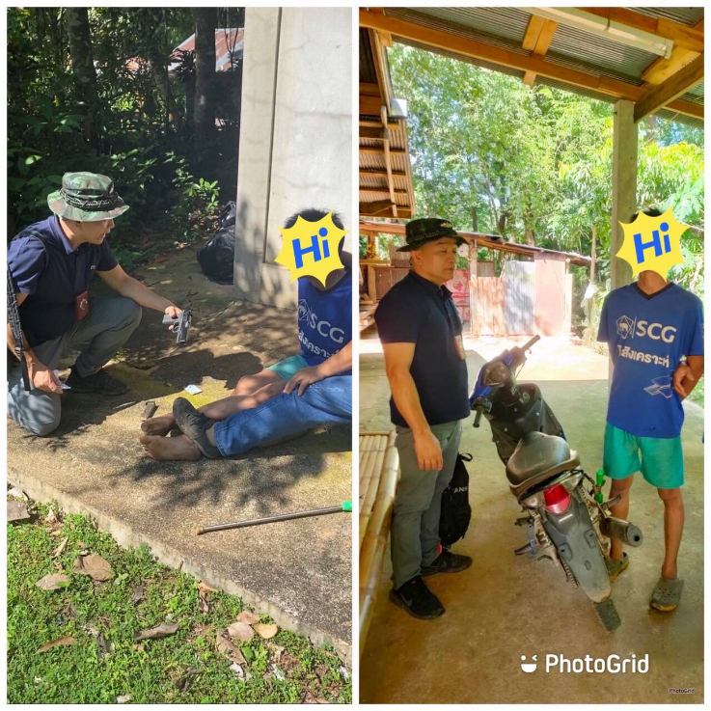
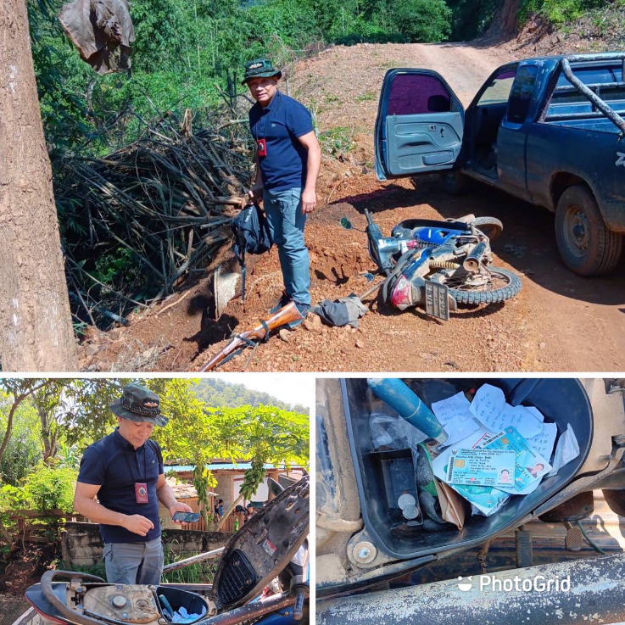

เมื่อวันที่ 26 มกราคม 2567เวลาประมาณ 18:00 น.ภายใต้อำนวยการของพ.ต.อ.สุรชัย จันทรมณี
ผกก.สภ.ลอง จว.แพร่ ,พ.ต.ท.วีระ แสงจันทร์ รอง ผกก.สส.สภ.ลอง, พ.ต.ท.กฤตภาส อุดมแก้วกาญจน์ สว.สส.สภ.ลองมอบหมายให้เจ้าหน้าที่ตำรวจชุดสืบสวน นำโดย ร.ต.อ.ฐาปนพงศ์ จันทนานนท์กิจ รองสว.สส.สภ.ลอง พร้อม จนท.ตำรวจชุดสืบสวน สภ.ลอง จว.แพร่
เจ้าหน้าที่ตำรวจ บก.กองปราบปราม กทม. นำโดย พ.ต.ท.หัตถพล ทองคำ รอง ผกก.5 บก.กองปราบปราม,พร้อม จนท.กองปราบปราม ได้ร่วมกันทำการจับกุม นายวิรัตน์ หรือรัตน์ อู่เงิน อายุ 55 ปี อยู่บ้านเลขที่ 93 ม.5 ต.แม่ปาน อ.ลอง จว.แพร่หมายเลขประจำตัวประชาชน 3 5403 00400 14 6 ตามหมายจับของศาลจังหวัดแพร่ ที่ จ 129/2559 ลงวันที่ 8 สิงหาคม 2559 กระทำความผิดฐาน”พยายามฆ่าผู้อื่น“ตามคดีอาญาที่ 174/2559 นำส่ง พงส.สภ.ลอง ดำเนินคดีตามกฎหมายต่อไป

